# Practica Juego Bola

## Funcionamiento

Juego que consiste en mover la bola inclinando el móvil y esta acabe con los enemigos que aparecen por pantalla al pasarles por encima la bola.

## Diagrama

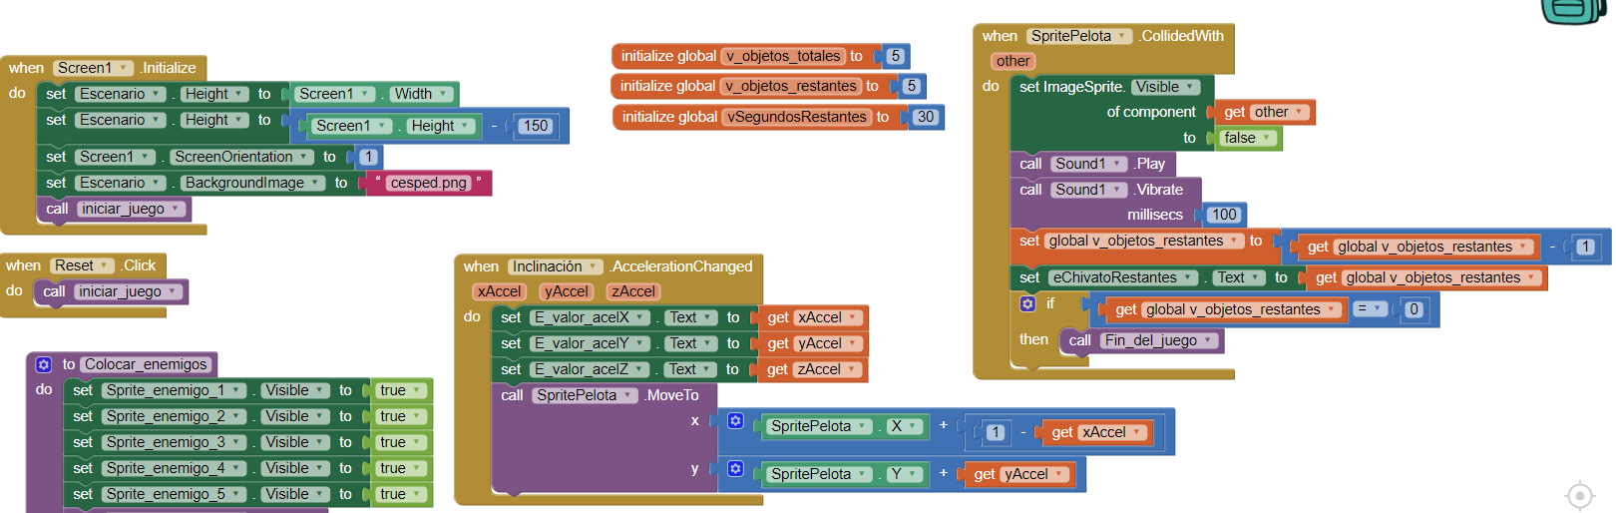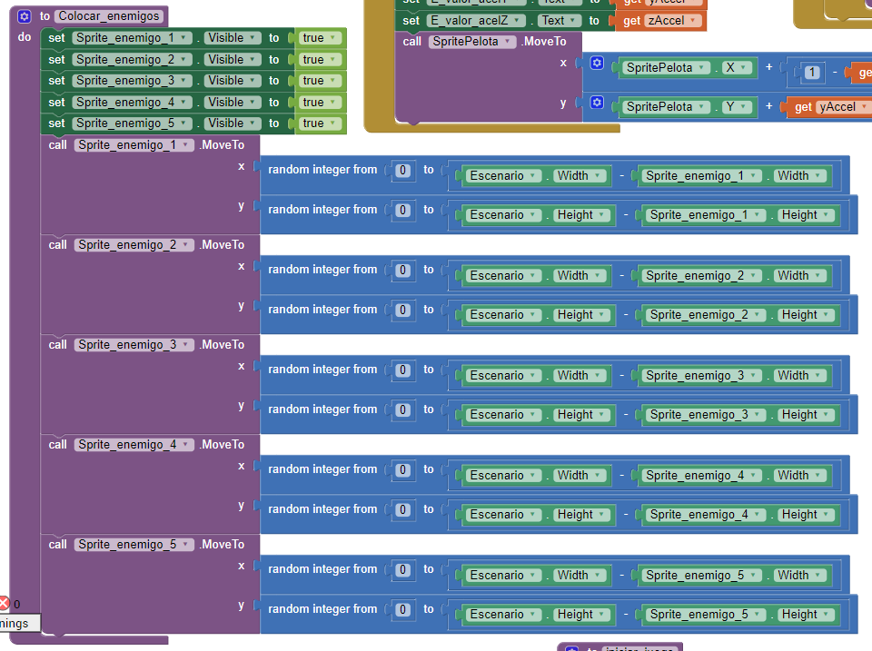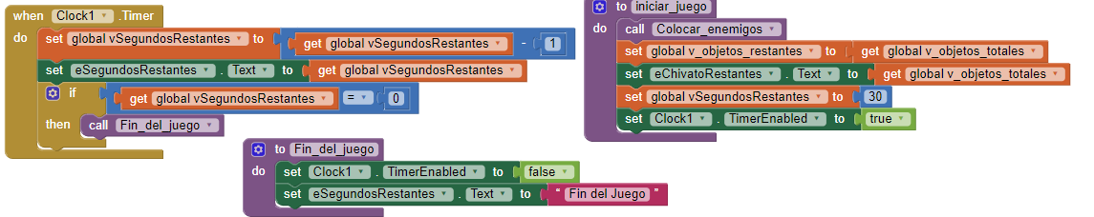

## Mejoras

Estas son las mejoras incorporadas al proyecto:

* Cada enemigo tiene un sprite de un pokemon diferente.
* El fondo por donde se desplaza la bola es una foto de un campo con hierbas donde los pokemon se ocultan.

### Descarga apk

Versión: <https://drive.google.com/open?id=0B6Gx268rpqXZNUx4cWdJVldtMmM>

### Código QR

Versión mejorada:

